DataWeb Wizard



**Sistemas Distribuidos**

**Ander Murillo Zohn**

**José Manuel Marrón**

**Viernes 15 de mayo de 2015**

Introducción

DataWeb Wizard es un servicio web que permite a sus usuarios registrados generar bases de datos de una manera simple e intuitiva, sin la necesidad de utilizar código para ello.

La solución funciona a través de servicios web ligeros que transfiere las solicitudes de un usuario hacia un servidor central, el cual posee una API que permite gestionar un motor de bases de datos. Se manejan sesiones http para las conexiones y AJAX para lograr una interfaz más responsiva.

Diagramas de secuencia

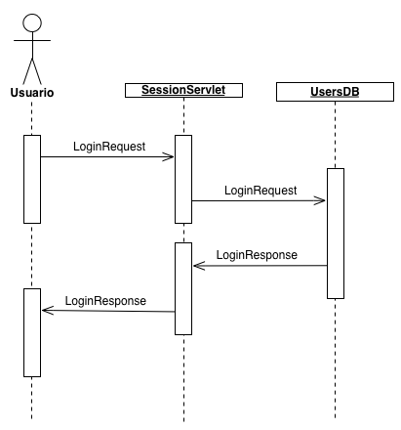

**Diagrama de secuencia para ingresar DataWeb Wizard**

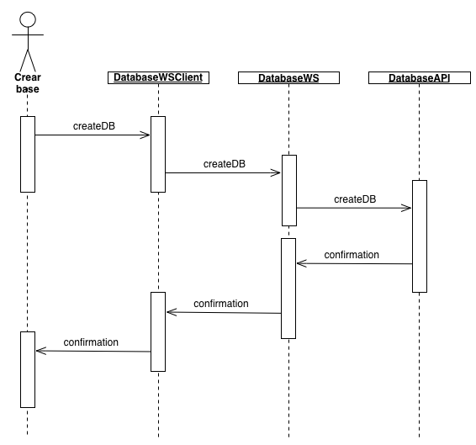

**Diagrama de secuencia para crear una nueva base de datos**

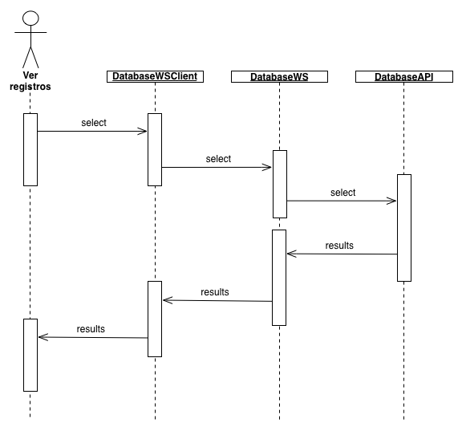

**Diagrama de secuencia para recuperar un conjunto de registros**

Diagramas de clase

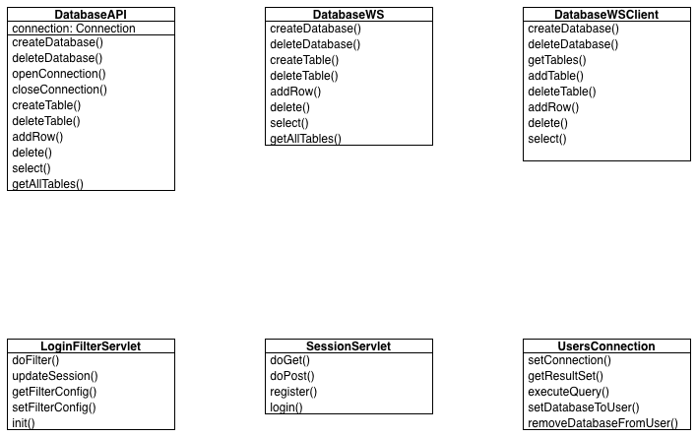

Diagrama de la base de datos de usuarios

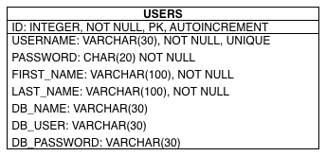

Conclusiones

El proyecto se logró completar de manera exitosa y cumpliendo los requisitos solicitados. Se tiene un sistema web funcional capaz de crear dinámicamente bases de datos para usuarios registrados, donde cada uno puede realizar acciones sobre su base de datos y los registros que contienen.

Se lograron superar las principales dificultades encontradas, tales como la devolución de objetos en los servicios web, la construcción de queries de SQL dinámicas y el manejo de excepciones cuando se presentan problemas en el manejador de la base de datos.

Fue un proyecto integrador que nos permitió reforzar muchos de los conocimientos y herramientas que obtuvimos a lo largo del semestre, por lo cual lo consideramos un buen cierre de curso.